Университет ИТМО  
МФКТиУ, факультет ПИиКТ

Лабораторная работа №3  
по Программированию

Преподаватель: Михаил Горбунов

Выполнил: Стефан Лабович   
Группа: P3110  
Вариант: 10694

Санкт-Петербург  
2020

Задания:

**Программа должна удовлетворять следующим требованиям:**

1. Доработанная модель должна соответствовать [принципам SOLID](https://en.wikipedia.org/wiki/SOLID_(object-oriented_design)).
2. Программа должна содержать как минимум два интерфейса и один абстрактный класс (номенклатура должна быть согласована с преподавателем).
3. В разработанных классах должны быть переопределены методы equals(), toString() и hashCode().
4. Программа должна содержать как минимум один перечисляемый тип (enum).

**Порядок выполнения работы:**

1. Доработать объектную модель приложения.
2. Перерисовать диаграмму классов в соответствии с внесёнными в модель изменениями.
3. Согласовать с преподавателем изменения, внесённые в модель.
4. Модифицировать программу в соответствии с внесёнными в модель изменениями.

**Отчёт по работе должен содержать:**

1. Текст задания.
2. Диаграмма классов объектной модели.
3. Исходный код программы.
4. Результат работы программы.
5. Выводы по работе.

**Описание предметной области, по которой должна быть построена объектная модель:**

Медуница видела, что характер больного день ото дня портится, и говорила, что он сделался в двадцать раз хуже Ворчуна и Пилюлькина, вместе взятых. Помочь больному могла только выписка из больницы, но нога у него все еще болела. К тому же Пулька сам себе повредил. Однажды, проснувшись утром, он почувствовал, что нога не болит. Вскочив с постели, он побежал по палате, но не пробежал и десяти шагов, как нога у него подвернулась, и он упал. Беднягу перенесли на руках в постель. Сразу появилась опухоль, а к вечеру подскочила температура. Медуница просидела целую ночь у его постели, не смыкая глаз. Благодаря ее стараниям опухоль опала, но лечение ноги из-за этого случая затянулось.

**Диаграмма классов объектной модели:**

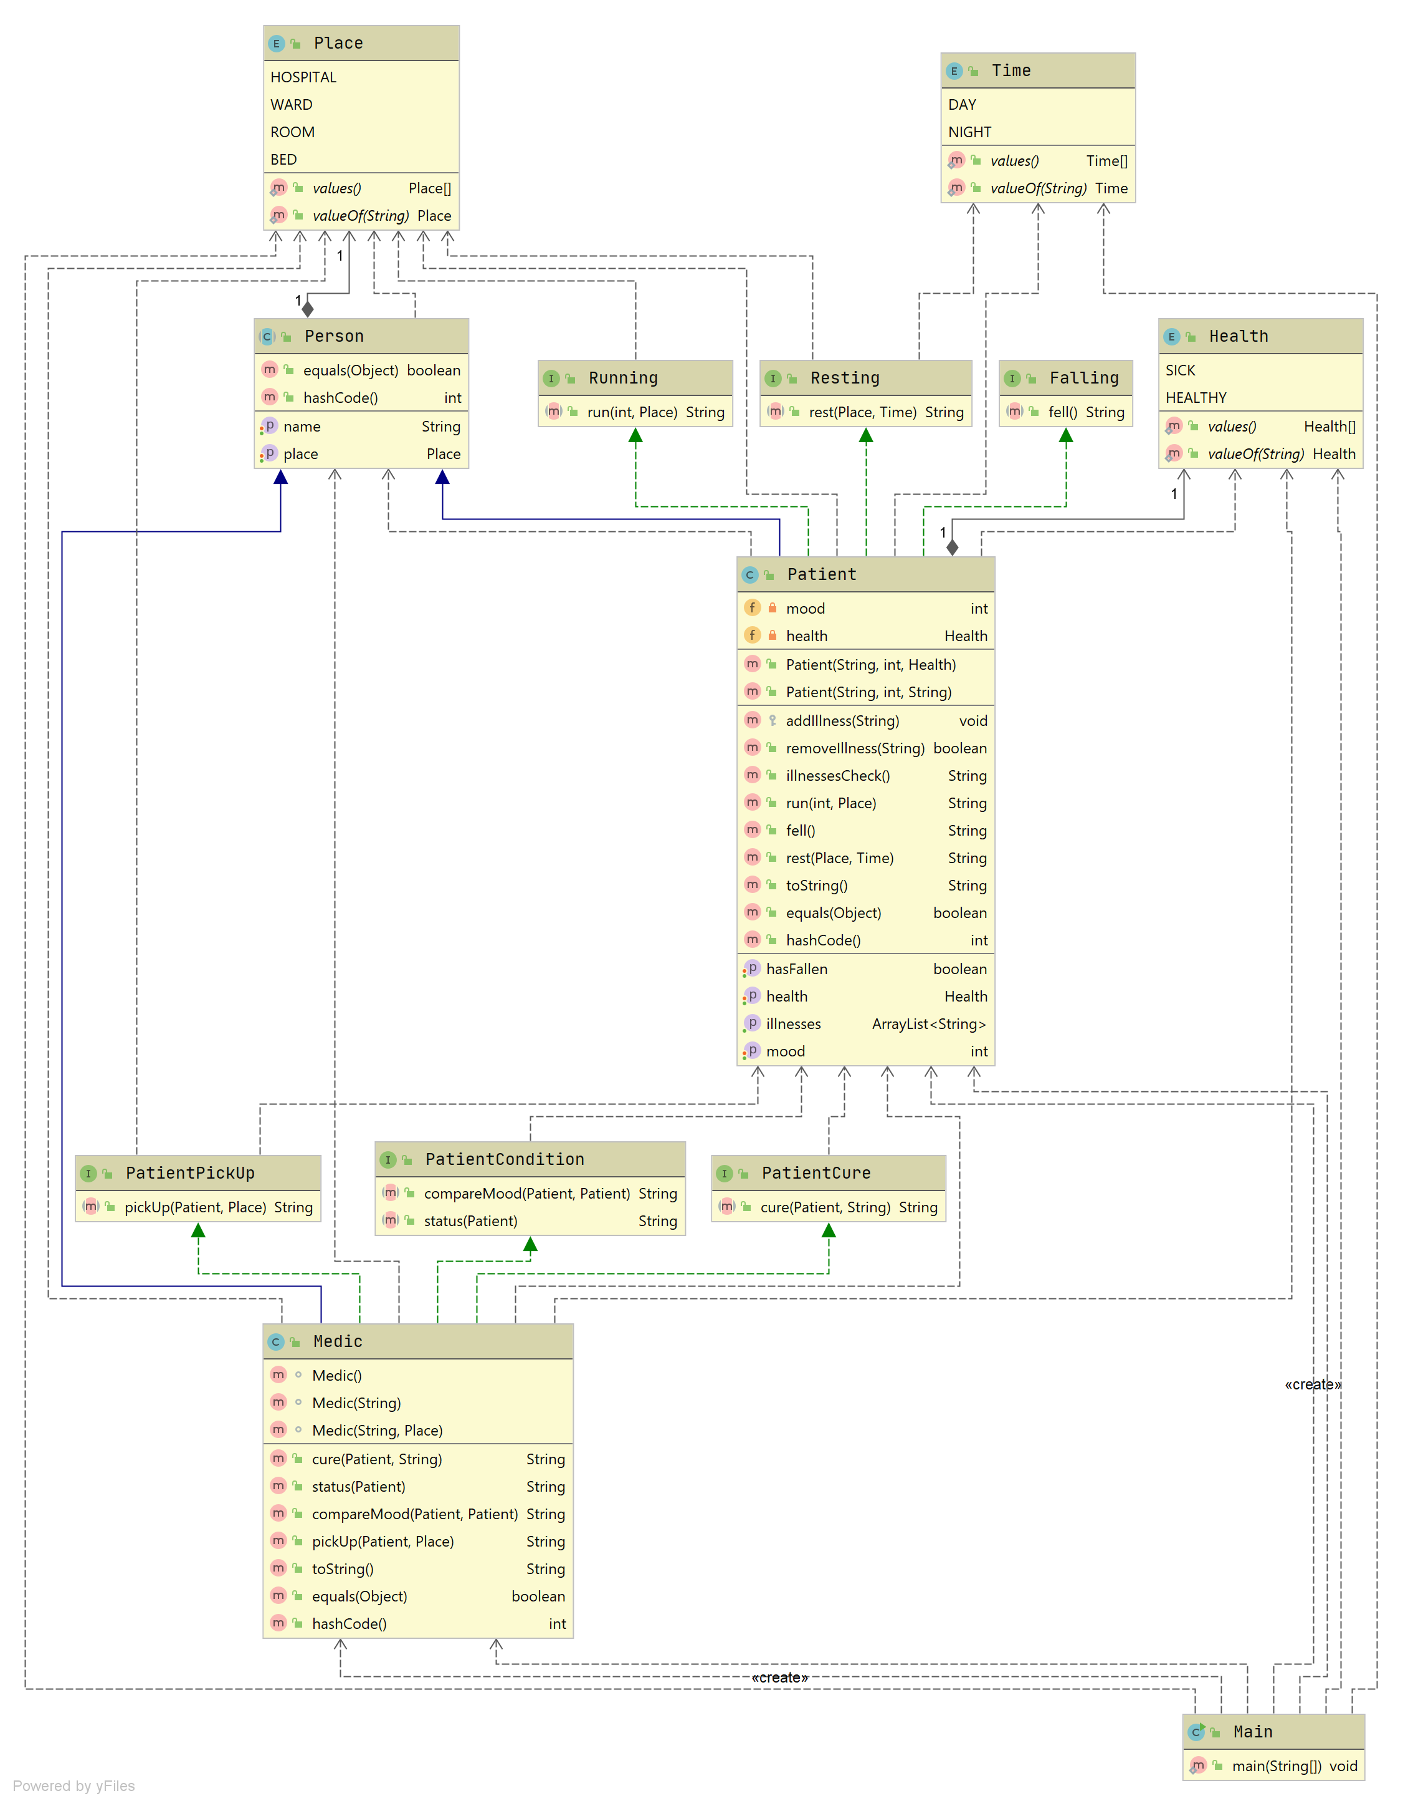

**Исходный код программы доступен по ссылке:**

<https://github.com/SteLaba/P3110-l3-l4-10876>

**Результат работы программы:**

Pulka has following illneses: [leg pain]

Pulka's mood is 20 times worse than Vorchun's!

Pulka's mood is 20 times worse than Pilulkin's!

Pulka woke up and is feeling better!

Pulka ran 10 steps in WARD!

Pulka fell and hurt his leg!

Pulka is picked up by Medical Staff and is carried to BED!

Pulka's swelling is cured thanks to Medunitsa.Pulka has following illneses: [leg pain, temperature]

Pulka is not cured. He should still rest at HOSPITAL.

**Выводы по работе:**

Выполнив эту лабораторную работу, я стал более понимать объектно ориентированное программирование, как правильно им пользоваться с помощю SOLID принципов. Все полученное знание мне понадобится в будущеем.